「勝興車站、木雕博物館、苗栗特色館知性一日遊」
◆ 民國103年臺大職工聯誼會聯誼活動◆
通 知
出發日期:103年05月31日(星期六)
集合時間:上午06:45集合07:00發車
報到地點:台大校門口
行程費用:1,150元[職工身份(含退休)補助400元，職工會員再補助200元]
(含早餐、午餐、晚餐、保險、門票、車資、停車、過路橋費、稅、一瓶礦泉水)

06:45-07:00【啟 程】早餐
沿路欣賞國道風光或卡啦OK歡唱。
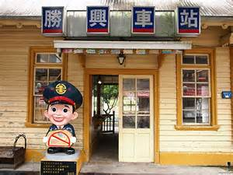
09:30-11:20【勝興車站】
是西部縱貫鐵路中最險峻、自然景觀最特殊的一段，站內的月台還設有一座紀念碑，標示著高度402.326公尺。在民國87年9月時因為坡度過大，另闢新線而功成身退，但因為火車站的造型優美，以及四周的自然景觀，目前已經成為竹苗地區著名的觀光景點之一。

11:30-12:00【龍騰斷橋】
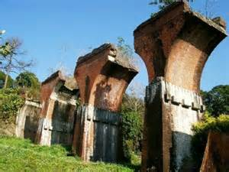
龍騰斷橋建於西元一九零五年，完工於一九零六年，總長200公尺。橫越魚藤坪溪。橋面離溪底50公尺，是全台山線鐵路最高的橋樑，被譽為「台灣鐵路藝術極品」。建北橋墩時需質地堅硬之磚塊，還特地至鶯歌挑選一座磚窯，專責燒製。在燒製過程都經過專人指導，嚴格品管，所以磚塊的硬度和質地都符合最高要求。此座橋墩沒用一根鋼筋，一包水泥，只用紅磚塊及花崗石塊平衡及火車行駛時有吸震功能。以高超的施工水準，及優美幾何弧度，建立此座目前仍殘存且聞名國內的龍騰斷橋，現今，我們還可看到北端的六個及南端的四個橋墩遺蹟，不論是從斷橋半殘拱口望新橋或是依傍著斷橋的滿山油桐花，都是公認最美的景點。
12:30-13:10【三叉河餐廳】午餐
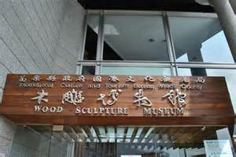
13:15-14:15【木雕博物館】
木雕博物館之展示主題包括：雕刻藝術的起源、中國雕塑歷代風貌、南島民族木雕、三義木雕源流、建築家具、寺廟宗教、複合媒材及當代藝術邀請展、木雕藝術特展等九部份，將木雕之美具體呈現，讓觀眾對木雕的應用與藝術獲得完美的體驗。
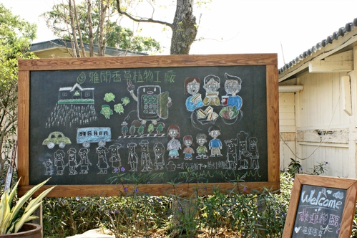

14:30-15:30【雅聞香草植物工廠】

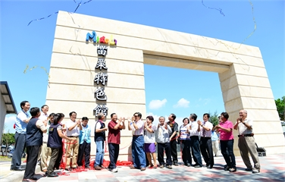
16:00-17:20【苗栗特色館】
苗栗特色館原為陸軍維修廠，民國94年以客家意象改建為旅客服務映象園區，民國102年6月更名為「苗栗特色館」。苗栗特色館座落於公館鄉內，面積約2公頃，設有苗栗陶瓷博物館、四方窯、苗栗窯、木炭窯、香茅油、苦茶油和樟腦油展示區，定位為苗栗陶瓷發展及傳統產業之展示館群，提供地方文化、傳統產業、特產、觀光休閒旅遊等綜合服務。
17:20-18:00【苗栗特色館】晚餐
18:00---- 【回程】一路歡唱…回可愛的家…

報名方式：
公告日至民國103年05月21日額滿為止(星期三前)(限2車80名)
- 請上myNTU活動報名系統：60名，網路報名者勿再email報名
- 工作人員、眷屬及email報名： 20名
眷屬無法系統報名者請速填本通知第二頁報名表email報名，先後順序，額滿為止。
3.報名費繳交方式：
(a)請於05/13(二)，5/14(三)，05/20(二)，5/21(三)，早上10點至12點，至台大退休聯誼會辦公室繳交給聯絡人。
(b)郵局匯款，匯款後請email告知您的帳號後5碼
郵局帳戶：許秀錦 帳號：00026120378751
4.聯絡人：許秀錦小姐 33669690，0933708996 ，e-mail: schin@ntu.edu.tw
地點：退休聯誼會(心輔中心二樓)。
臺灣大學職工聯誼會 敬邀 2014.05.07
**網路報名者無需填寫下表
民國103年臺灣大學臺灣大學職工聯誼會教職員工自強活動
報 名 表
請填妥下表，請於05/13(二)，5/14(三)，05/20(二)，5/21(三)早上10點至12點，至台大退休聯誼會辦公室找許秀錦繳費，聯絡電話：33669690，0933708996
歡迎加入臺灣大學職工聯誼會請注意：本活動報名至103年05月21日止
*保險欄* ~以下請清楚填寫~
本人姓名 | 單位 | 身份證號 | 生 日 (如1980.月.日) | 葷 | 素
職稱 | 手機 | 電話(公) | Email位址
眷屬 姓名( 關係 ) |  | 身份證號 | 生 日 (實 歲) | 葷 | 素
眷屬(1)
眷屬(2)
眷屬(3)

